Nieuwsbrief Stichting Logeerplezier
9 maart 2011 (Jaargang 4 versie 1)
Hierbij de allereerste nieuwsbrief van Logeerplezier van 2011. We hebben al een tijdje niets van ons laten horen. De reden daarvoor is dat we reuze druk zijn geweest met het afronden van het tweede vakantiehuisje. In deze nieuwsbrief zie je daarvan het resultaat. Dit jaar is uiterst voortvarend begonnen. Ten eerste loopt het storm met boekingen. Op dit moment zitten beide huisjes vanaf maart tot september al bijna helemaal volgeboekt. Er zijn nog maar twee weekenden vrij en een aantal midweken, maar de rest zit vol! Daarnaast zijn we met een derde logeerweekend gestart in januari.
Ook op het financiële vlak loopt het goed. We hebben een donatie van 10.000 euro van het Oranjefonds gekregen, 7.500 euro van het NSGK, 1.392 euro van het Monuta Charity Fund, 250 euro van Gall&Gall en 15.000 euro van een goede bekende van één van de logeerbegeleiders. Kortom, ook op dat vlak hebben we niets te klagen. Die laatste donatie komt overigens voort uit de problemen die we in de herfst en winter met de logeerbus hebben gehad. De bus heeft meer in de garage gestaan dan dat deze reed. Eigenlijk is de bus toch te ver op leeftijd. We zouden dan ook graag een nieuwe bus aanschaffen. Met deze eerste donatie van 15.000 euro zitten we precies op de helft. We zoeken nog zo’n bedrag en kunnen dan een nieuwe bus bestellen.
Maar het echte nieuws voor deze nieuwsbrief is wel dat het tweede vakantiehuisje eind februari in gebruik is genomen. Op onderstaande foto’s krijg je een redelijke impressie hoe het is geworden, zowel van buiten als van binnen.
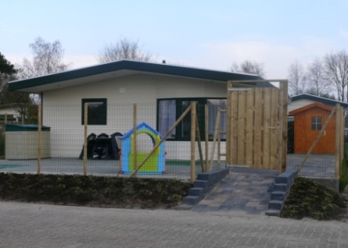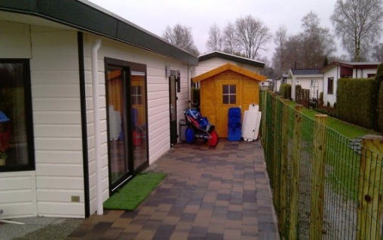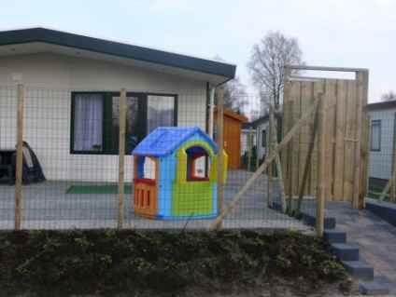
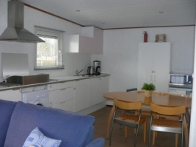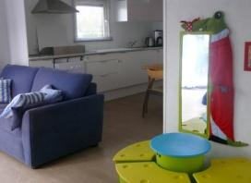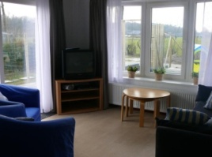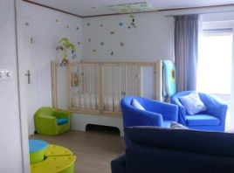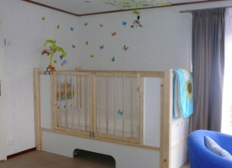
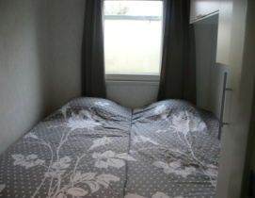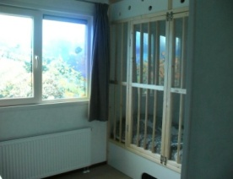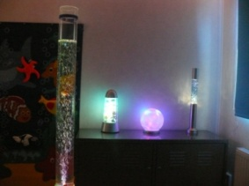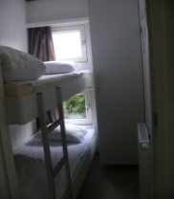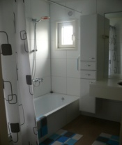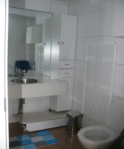
We hebben bij de aanleg heel veel hulp gehad van veel kanten. Fantastisch dat iedereen bereid blijft om af een toe ons een dag te helpen. Iedereen de geholpen heeft bij dit enorme project: ontzettend bedankt! Zonder jullie hulp zou dit tweede huisje er niet geweest zijn! Daarnaast zijn we uiteraard ook erg dankbaar voor alle financiële steun, want ook het geld blijft belangrijk. Dankzij de hulp van Fonds1818, Fonds NutsOhra, het Oranjefonds, Monuta Charity Fund, creagroep Violet, het motorbegeleidingsteam, het NSGK, Vakantiepark Ackersate en DuoCar, hebben we het tweede huisje uiteindelijk volledig kunnen financieren. In het bijzonder willen we Reinie en Dirk Brul (www.arjaredi.nl) bedanken. Zij hebben een bedbox, stapelbed én hooglaagbed speciaal voor ons op maat gemaakt en daar heel wat avonden, nachten en zaterdagen aan besteed. Ook willen we Stichting Regiodoel bedanken voor de hulp bij de verhuizing, de familie Groeneveld voor al het speelgoed en willen we Raymond (www.thesensoryshop.nl) bedanken voor de onwijs mooie raamdecoratie in de snoezelruimten.
Nog een leuk nieuwtje is dat de Evangelische Omroep besloten heeft een kort filmpje te maken over Logeerplezier voor één van hun programma’s (Nederland Helpt). Op 25 maart gaan ze filmen in Voorthuizen. We houden jullie op de hoogte over de datum waarop het wordt uitgezonden. Daarnaast zullen we het filmpje op YouTube zetten wanneer we het van hen hebben ontvangen.
Het jaarverslag 2010 heeft even op zich laten wachten door alle beslommeringen met het tweede huisje. Echter, we zijn er bijna klaar mee. Eind maart zullen we het jaarverslag op de site zetten. Daarnaast hebben we de website weer even up-to-date gebracht onder meer met een aantal extra foto’s: www.logeerplezier.nl.

